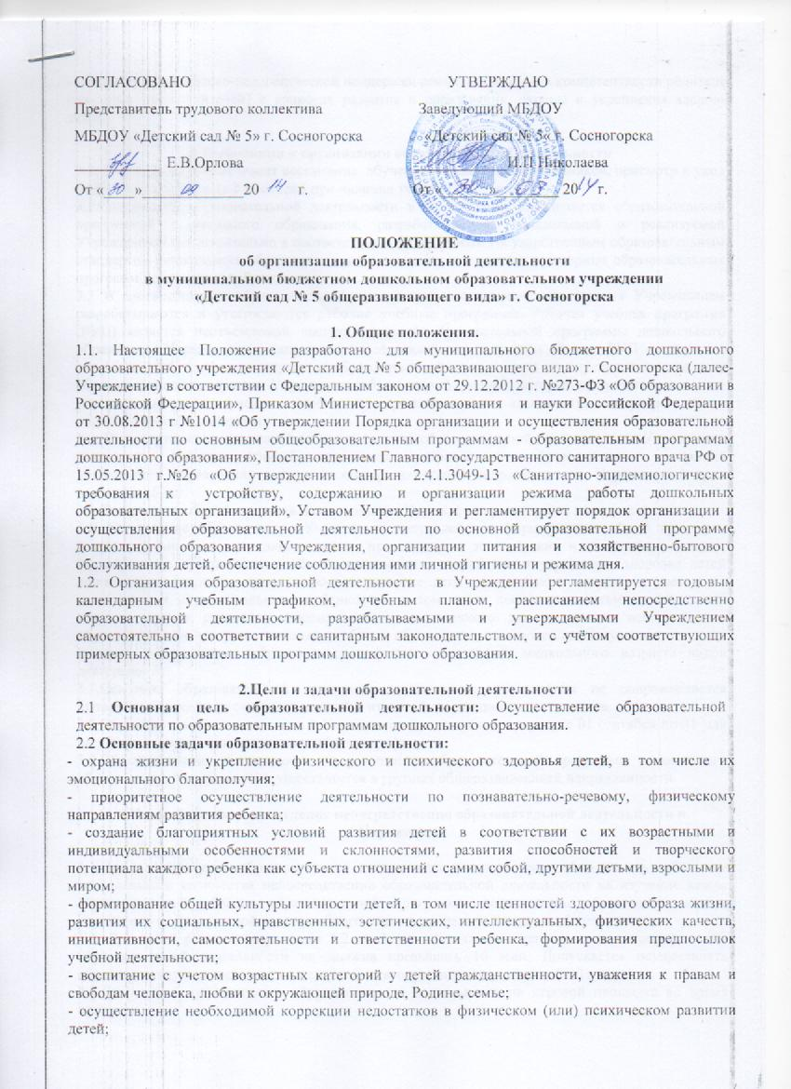
- обеспечение психолого-педагогической поддержки семьи и повышения компетентности родителей (законных представителей) в вопросах развития и образования, охраны и укрепления здоровья детей.

3.Требования к организации образовательной деятельности
3.1. Учреждение обеспечивает воспитание, обучение и развитие воспитанников, присмотр и уход за детьми в возрасте от 2 месяцев ( при наличии условий) до 7 лет.
3.2.Содержание образовательной деятельности в Учреждении определяется образовательной программой дошкольного образования, разрабатываемой, принимаемой и реализуемой Учреждением самостоятельно в соответствии с федеральным государственным образовательным стандартом дошкольного образования и с учетом соответствующих примерных образовательных программ дошкольного образования.
3.3 В соответствии с образовательной программой дошкольного образования Учреждением разрабатываются и утверждаются рабочие учебные программы. Рабочая учебная программа (РУП) является неотъемлемой частью основной образовательной программы дошкольного образования Учреждения и направлена на её реализацию в полном объеме. РУП – документ, определяющий основное содержание образовательной деятельности по определенному разделу образовательной программы Учреждения, объем знаний, умений, который предстоит освоить его воспитанникам, с учетом требований регионального компонента государственного образовательного стандарта.
3.4. В соответствии с лицензией на право ведения образовательной деятельности в Учреждении реализуется основная общеобразовательная программа - образовательная программа дошкольного образования в группах общеразвивающей направленности. Нормативный срок освоения – 6 лет.
3.5.Содержание образовательной деятельности в Учреждении реализуется на русском языке.
3.6. Содержание образования в Учреждении направлено на формирование общей культуры, развитие физических, интеллектуальных, нравственных, эстетических и личностных качеств, формирование предпосылок учебной деятельности, сохранение и укрепление здоровья детей дошкольного возраста - разностороннее развитие детей дошкольного возраста с учетом их возрастных и индивидуальных особенностей, в том числе достижение детьми дошкольного возраста уровня развития, необходимого и достаточного для успешного освоения ими образовательных программ начального общего образования, на основе индивидуального подхода к детям дошкольного возраста и специфичных для детей дошкольного возраста видов деятельности.
3.7.Освоение образовательной программы дошкольного образования не сопровождается проведением промежуточных аттестаций и итоговой аттестации воспитанников.
3.8.Образовательная деятельность в Учреждении организуется в период с 01 сентября по 31 мая по утвержденному календарному учебному графику.
3.9.Образовательная деятельность по реализации образовательной программы дошкольного образования в Учреждении осуществляется в группах общеразвивающей направленности.

4.Планирование и проведение непосредственно образовательной деятельности в Учреждении

4.1.При планировании образовательной деятельности учитывается необходимость соблюдения минимального количества непосредственно образовательной деятельности на изучение каждой образовательной области образовательной программы дошкольного образования, которое определено в обязательной части учебного плана и предельно допустимой нагрузки:
4.2. Для детей раннего возраста от 1,2 до 3 лет длительность непрерывной непосредственно образовательной деятельности не должна превышать 10 мин. Допускается осуществлять образовательную деятельность в первую и во вторую половину дня (по 8-10 минут).
4.3.Допускается осуществлять образовательную деятельность на игровой площадке во время прогулки.
  - Продолжительность непрерывной непосредственно образовательной деятельности для детей от 3 до 4 лет - не более 15 минут, для детей от 4 до 5 лет - не более 20 минут, для детей от 5 до 6 лет - не более 25 минут, а для детей от 6 до 7 лет - не более 30 минут.
  - Максимально допустимый объем образовательной нагрузки в первой половине дня в младшей и средней группах не превышает 30 и 40 минут соответственно, а в старшей и подготовительной - 45 минут и 1,5 часа соответственно. В середине времени, отведенного на непрерывную образовательную деятельность, проводят физкультурные минутки. Перерывы между периодами непрерывной образовательной деятельности - не менее 10 минут.
  - Образовательная деятельность с детьми старшего дошкольного возраста может осуществляться во второй половине дня после дневного сна. Ее продолжительность должна составлять не более 25 - 30 минут в день. В середине непосредственно образовательной деятельности статического характера проводятся физкультурные минутки.
  - Образовательная деятельность, требующая повышенной познавательной активности и умственного напряжения детей, организуется в первую половину дня. Для профилактики утомления детей проводятся физкультурные, музыкальные занятия.
  - Организация образовательной деятельности по физическому развитию воспитанников направлена на улучшение здоровья и физического развития, расширение функциональных возможностей детского организма, формирование двигательных навыков и двигательных качеств.
  - Организация физического воспитания детей осуществляется с учетом здоровья, возраста детей и времени года при постоянном контроле со стороны медицинских работников.
  - С детьми второго и третьего года жизни непосредственно образовательная деятельность по физическому развитию детей осуществляется по подгруппам 2 - 3 раза в неделю. С детьми второго года жизни непосредственно образовательная деятельность по физическому развитию детей проводится в групповом помещении, с детьми третьего года жизни - в групповом помещении или в физкультурном зале.
  - Количество детей в группе для непосредственно образовательной деятельности по физическому развитию и ее длительность в зависимости от возраста детей:
-для детей от 2-х до 3-х лет количество детей составляет 8-12 детей, длительность занятия - 8-10 минут;
- для детей старше 3–х лет занятия проводятся со всей группой, длительность занятия составляет 15 минут;
  - Непосредственно образовательная деятельность по физическому развитию детей в возрасте от 3 до 7 лет организуется не менее 3 раз в неделю. Длительность непосредственно образовательной деятельности по физическому развитию детей зависит от возраста детей и составляет:
- в младшей группе - 15 мин.,
- в средней группе - 20 мин.,
- в старшей группе - 25 мин.,
- в подготовительной группе - 30 мин.
  - Один раз в неделю круглогодично организовывается непосредственно образовательная деятельность по физическому развитию детей на открытом воздухе. Её проводят только при отсутствии у детей медицинских противопоказаний и наличии у детей спортивной одежды, соответствующей погодным условиям.
  - В теплое время года при благоприятных метеорологических условиях непосредственно образовательная деятельность по физическому развитию организуется на открытом воздухе.
  - Для достижения достаточного объема двигательной активности детей используются все организованные формы занятий физическими упражнениями с широким включением подвижных игр, спортивных упражнений.
  - Организация образовательной деятельности с использованием технических средств и компьютерной техники:
Для просмотра телевизионных передач и видеофильмов используют телевизоры с размером экрана по диагонали 59 - 69 см. Высота их установки составляет 1 - 1,3 м. При просмотре телепередач детей располагают на расстоянии не ближе 2 - 3 м и не дальше 5 - 5,5 м от экрана. Стулья устанавливают в 4 - 5 рядов (из расчета на одну группу); расстояние между рядами стульев должно быть 0,5 - 0,6 м. Детей рассаживают с учетом их роста.
Экран телевизора должен быть на уровне глаз сидящего ребенка или чуть ниже. Если ребенок носит очки, то во время передачи их следует обязательно надеть.
Просмотр телепередач в вечернее время проводят при искусственном освещении групповой верхним светом или местным источником света (бра или настольная лампа), размещенным вне поля зрения детей. Во избежание отражения солнечных бликов на экране в дневные часы окна следует закрывать легкими светлыми шторами.
Для показа диафильмов используют стандартные проекторы и экраны с коэффициентом отражения 0,8. Высота подвеса экрана над полом должна быть не менее 1 м и не более 1,3 м. Показ диафильмов непосредственно на стене не допускается.
Непрерывная длительность просмотра телепередач и диафильмов:
- в младшей и средней группах - не более 20 мин.,
- в старшей и подготовительной - не более 30 мин.
Просмотр телепередач для детей дошкольного возраста допускается не чаще 2 раз в день (в первую и вторую половину дня).
  - Непосредственно образовательная деятельность с использованием компьютеров для детей 5 - 7 лет проводится не более одного в течение дня и не чаще трех раз в неделю в дни наиболее высокой работоспособности: во вторник, в среду и в четверг.
    - После работы с компьютером с детьми проводят гимнастику для глаз.
    - Непрерывная продолжительность работы с компьютером в форме развивающих игр для детей 5 лет не должна превышать 10 минут и для детей 6 - 7 лет - 15 минут.
Для детей, имеющих хроническую патологию, частоболеющих (более 4 раз в год), после перенесенных заболеваний в течение 2 недель
продолжительность непосредственно образовательной деятельности с использованием компьютера должна быть сокращена для детей 5 лет до 7 минут, для детей 6 лет - до 10 мин.
В течение одного дня допускается проведение не более одного занятия с использованием компьютера.
    - Для снижения утомляемости детей в процессе осуществления непосредственно образовательной деятельности с использованием компьютерной техники обеспечивается следующая организация рабочего места:
-соответствие мебели росту ребенка,
-достаточный уровень освещенности.
-экран видеомонитора должен находиться на уровне глаз или чуть ниже, на расстоянии не ближе 50 см.
    - Ребенок, носящий очки, должен заниматься за компьютером в них.
    - Недопустимо использование одного компьютера для одновременного занятия двух или более детей.
    - Непосредственно образовательную деятельность с использованием компьютеров проводят в присутствии педагога или воспитателя.
    - Рекомендуемые дни недели для занятий с компьютером: вторник, среда, четверг – оптимальные; понедельник – допустимый.
В пятницу заниматься на компьютере нежелательно, происходит резкое снижение работоспособности в силу накопившейся недельной усталости.
    - Недопустимо проводить занятия с компьютером в период времени, отведённый для прогулок и дневного отдыха.
    - В Учреждении для воспитанников организуются праздники и тематические дни, тематика которых и даты проведения установлены годовым календарным учебным графиком Учреждения.
    - В Учреждении установлены зимние, летние каникулы. Продолжительность каникул в течение учебного года устанавливается годовым календарным учебным графиком.
    - Организация и сроки проведения летнего оздоровительного периода установлены годовым календарным учебным графиком Учреждения. Основные мероприятия и условия организации летнего оздоровительного периода определены в основной образовательной программе дошкольного образования Учреждения.
    - Учебные издания, используемые при реализации образовательной программы дошкольного образования, определяются Учреждением самостоятельно, с учетом требований федерального государственного образовательного стандарта, а также примерных образовательных программ дошкольного образования.

- Заключительные положения.
  - Изменения и дополнения в настоящее Положение вносятся Педагогическим советом Учреждения и принимаются на его заседании.
  - Срок данного Положения не ограничен. Положение действует до принятия нового

